[细胞克隆图像多处重叠，中国医科大学第一附属医院的论文被质疑](https://mp.weixin.qq.com/s?__biz=Mzk1NzE0NTE5Mg==&mid=2247488568&idx=5&sn=b48ba368ec8e312346944363ffc0211a&chksm=c2a8e9a4ac6a4fe9b3f363211dbac6f662629392f8bf099ef697b9e1d535c0d590d76f755263&scene=126&sessionid=1742576487)

净研行动[净研行动](javascript:void(0);)2025-03-17 16:28:40浙江

**01**

**问题论文**

标题：Inhibition of long non-coding RNA HOTAIR enhances radiosensitivity via regulating autophagy in pancreatic cancer

期刊：Cancer Management and Research

单位：中国医科大学第一附属医院

发表时间：2018年11月2日

DOI: 10.2147/CMAR.S174066

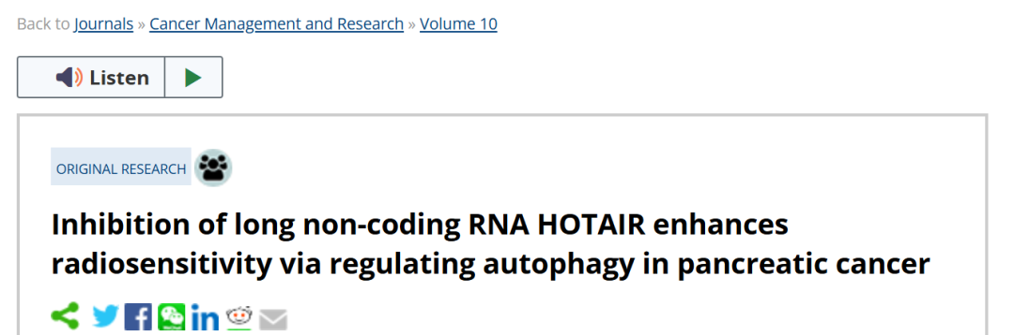

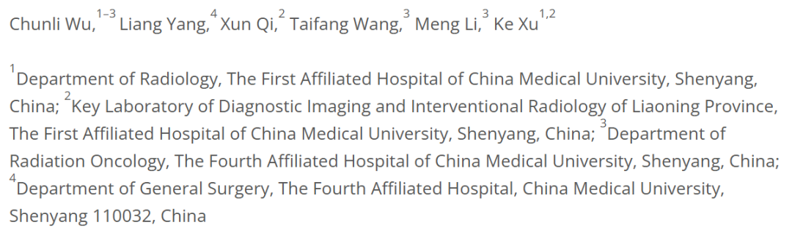

本研究工作得到了中国国家自然科学基金（项目编号：81402537，受助人为Chunli Wu）；辽宁省医学影像与介入诊疗重点实验室的支持

**02**

**具体说明**

① 图3G和3H的细胞培养皿存在一些意外的相似之处。

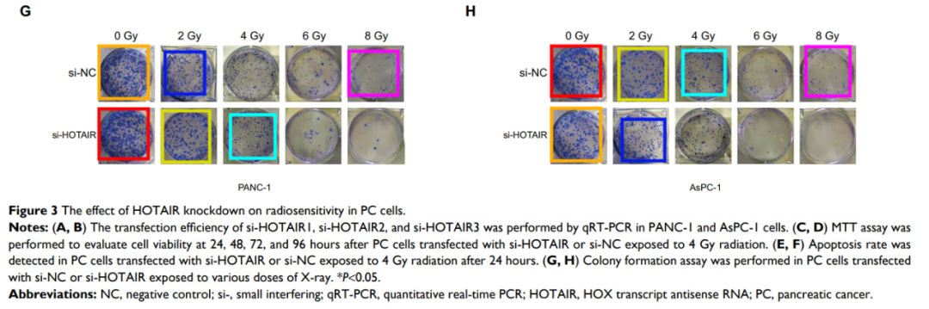

**参考信息**

https://www.dovepress.com/inhibition-of-long-non-coding-rna-hotair-enhances-radiosensitivity-via-peer-reviewed-fulltext-article-CMAR

提供线索或对推文存在疑义，请联系邮箱：jxscuijian@163.com





**微信搜一搜**



 净研行动